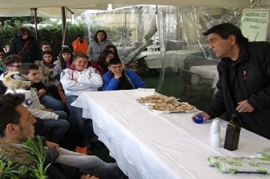
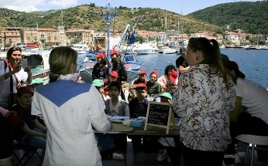
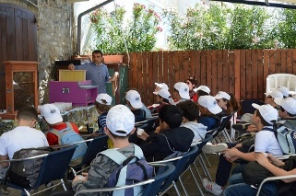
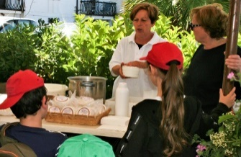

DIETA MED CAMP
in
Cilento

Associazione
Cilento Verde Blu
Montecorice Sa

0974964599 3396684818
puntoverdeblu@libero.it
www.dietamedcamp.it

www.dietamedcamp.it in CILENTO
IL CAMPUS DELLE ESPERIENZE SENSORIALI DI MARE E DI TERRA Programmi didattici, ludici e ricreativi, per la promozione della dieta mediterranea, rivolti agli istituti scolastici di ogni ordine e grado ed agli appassionati di arti enogastronomiche.

www.dietamedcamp.it in CILENTO
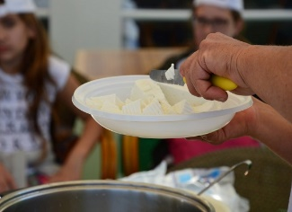
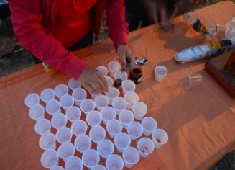
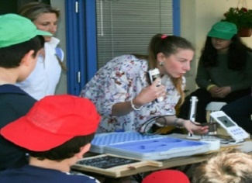
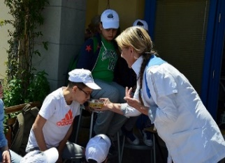
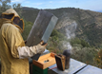
IL CAMPUS DELLE ESPERIENZE SENSORIALI DI MARE E DI TERRA Programmi didattici, ludici e ricreativi, per la promozione della dieta mediterranea, rivolti agli istituti scolastici di ogni ordine e grado ed agli appassionati di arti enogastronomiche.

Dieta Med Camp in Cilento
I programmi del Campus “Dieta Med Camp”, elaborati per le scuole primarie e secondarie e per tutti gli appassionati di arti enogastronomiche, prevedono moduli didattici e programmi ricreativi di varie tipologie, adatti alle esigenze formative degli Istituti Scolastici e di coloro che vorranno vivere una esperienza di studio, confronto e approfondimento, intorno alle tematiche della Dieta Mediterranea.
Il Campus potrà essere svolto in mezza giornata, intera giornata, oppure, nell'arco di più giornate.
In questo ultimo caso, gli itinerari didattici potranno comprendere tutte le attività di studio e sperimentazione previste dal percorso didattico del Dieta Med Camp, compreso la possibilità di usufruire dei percorsi e servizi di approfondimento correlati, quali le visite e le attività presso aziende agricole, laboratori artigianali, centri studio, borghi e musei, e le escursioni lungo sentieri e carrarecce.
La giornata di Base del Campus comprende un minimo di 5 ed un massimo di 8 laboratori, con lezioni teoriche, prove sperimentali e degustazioni, sia nella formula individuali, che collettiva, alternati a momenti ludici e di animazione.
Su prenotazione, si potrà richiedere il pranzo (pranzo marinaro, pranzo contadino, pranzo alla carta) presso i lab-ristoranti del Dieta Med Camp.
Per un corretto apprendimento è preferibile svolgere le attività dei laboratori con gruppi di massimo 15/25 studenti, pertanto, sarà necessaria la conformazione di almeno due gruppi per le classi più numerose, in modo da potersi alternare nella partecipazione a ciascun laboratorio, fino a percorrere l'itinerario completo.

Programma "BASE" per le scuole
2018
h 9,30 – Accettazione/Accoglienza gruppo scolastico e presentazione programma
h 10,00 - Laboratorio dell'Olio e Laboratorio delle Farine (Comprendono esercizi sperimentali e assaggi )
h 11,30 - Attività Ludiche
h 12,00 - Pranzo in lab-ristorante (menù: marinaro, contadino, alla carta)
h 13,30 - Laboratorio del Miele e Laboratorio del Formaggio (Comprendono esercizi sperimentali e assaggi)
h 14,30 - Attività Ludiche di stampo gastronomico
h 15,30 - Laboratorio delle Erbe selvatiche e Laboratorio delle Coltivazioni (Comprende esercizi sperimentali)
h 16,30 - Laboratorio della Gastronomia Ittica e della Pesca (Comprende esercizi sperimentali e assaggi)
h 17,30 - Sosta Merenda, Attività ludiche e di Animazione

